**Semana del 15 al 19**

**Nota: recuerda hacer resumen por cada tema**

**COMUNICACIÓN Y LENGUAJE**

**\*Sustantivos: palabras que sirven para nombrar**

**- trabajar página 38 y 39 del libro.**

**- escribe 5 ejemplos de sustantivos con categorías de objetos.**

**\*Clasificación de los sustantivos**

**- trabaja la pagina 41 del libro**

**- realiza un acordeón con :10 sustantivos individuales, 10 sustantivos comunes, 10 sustantivos propios y 10 colectivos**

**\* Uso de letras mayúsculas**

**- trabaja la pagina 43 del libro.**

**-escribe 10 palabras que contengan el uso de la mayúscula.**

**\*Genero y numero de los sustantivos**

**- trabaja las paginas 44 y 45 del libro**

**-realiza el genero y el numero de las siguientes palabras: foco, mesa, manzana, limón, gallo, teléfono, lápiz, borrador, vaca, mariposa.**

**\*Los Adjetivos**

**- trabaja la pagina 47 del libro.**

**- realiza un trifoliar con las clases de adjetivo y escribe 5 ejemplos de cada uno**

**MATEMATICA**

**\* trabajar las paginas 148 y 149 del libro .**

**\*Los números ordinales hasta 50**

**- escribe los numero Ordinales del 1 al 50 en uno en uno .**

**\*Los números romanos**

**- Trabaja la pagina 153 del libro.**

**- realiza un reloj con los números romanos hazlo creativo.**

**\* Los números mayas**

**- trabaja las paginas 154 y 155 del libro.**

**- realiza un mes del calendario realiza el mes de tu cumpleaños utilizando los números mayas.**

**\*La Adición**

**-Trabaja las paginas 156,157, 158 y 159 del libro.**

**- realiza las siguientes sumas.**

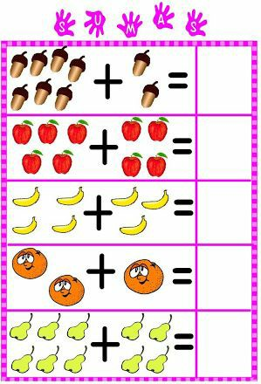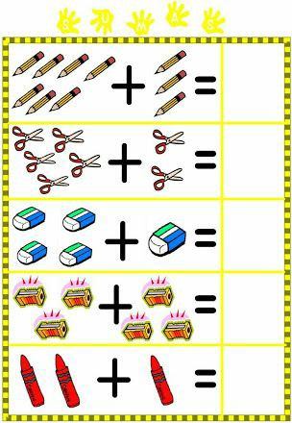

**MEDIO NATURAL**

**\*Trabaja las paginas 272 y 273 del libro.**

**\*El sistema muscular**

**- Dibuja el sistema muscular y colócale las clases de músculos.**

**\*Clases de músculos.**

**-Realiza un mapa conceptual con las clases de músculos e ilustra.**

**-Trabaja la pagina 276 del libro.**

**\*La respiración.**

**-realiza un video con las respiraciones de inhala y exhala 5 veces .**

**\*Órganos del sistema respiratorio**

**-Realiza un llavero con los órganos del sistema respiratorio e ilustra.**

**MEDIO SOCIAL**

**\*Actividades productivas en la comunidad**

**- Trabaja la pagina 358 del libro.**

**- ilustra dos actividades de agricultura, 2 de Ganadería, 2 de pastoreo y 2 de Alfarería.**

**\* Costumbres y tradiciones en la Comunidad.**

**- Trabaja la pagina 359 del libro.**

**- escribe e ilustra 5 costumbres y 5 tradiciones de Guatemala.**

**\* Riqueza natural de la comunidad.**

**-Trabaja la pagina 363 del libro.**

**- dibuja en una hoja una riqueza natural de Guatemala.**

**\* Los pueblos Originarios**

**- investiga la historia de los nómadas y olmecas y escribe una hoja por cada uno e ilustra.**

**\* Una gran civilización.**

**- investiga la civilización maya.**

**EXPRESION ARTISTICA**

**\*La línea**

**- Trabaja las paginas 442 y 443 del libro**

**- trabaja el siguiente dibujo y coloréalo con la técnica de líneas.**

